美國開設AP華語課程高中校長團來臺訪問
杜部長接見並期勉共同推動華語教學
由教育部全美各文化組所推薦組成的美國高中校長訪問團，於本（96）年7月8日至15日間應邀來臺訪問。這次訪問團來臺主要目的在於考察臺灣華語教學師資培訓現況，並研商未來進行華語教學合作的可能方式。
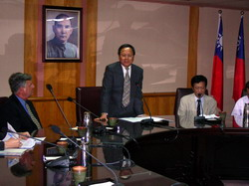 | 
為表達對該團到訪歡迎之意，教育部長杜正勝特於7月13日下午4時接見該團，瞭解各校對推動華語教學現況及華語師資需求，並期勉雙方未來能於選送華語教師赴美任教、高中生利用暑期來臺修習華語、華語教師培訓，以及華語教材及教學等計畫加強合作。
該團一行包括19校（學區）23人，由國立臺灣師範大學國語教學中心負責接待，期間除安排參訪華語教學機構、政治大學、慈濟大學及私立復興中小學等行程外，也規劃遊覽天祥、太魯閣、鶯歌、三峽老街等風景名勝，實地接受臺灣風土人文洗禮；師大國語中心更現場進行AP華語課程教學示範，同時介紹各種華語課程教材，訪團成員莫不感到收穫豐富，不虛此行。
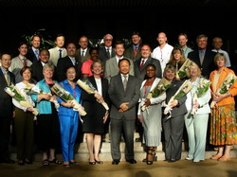 | 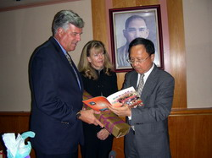
訪團成員所任職學校或學區皆開設有華語課程或大學預科（Advance Placement, AP）或Pre-AP華語課程，其中多數也曾應邀至中國大陸訪問，相較之下，對臺灣華語教學專業印象更加深刻，加上臺灣教學方法活潑生動，數位華語科技領先優勢，在在讓外賓對臺灣優質華語教學品牌讚揚不已。
賓州GLENDALE學區長Dr. Dennis Bruno即藉此行訪臺之便，透過教育部公告協助進行華語教師赴美任教選送作業，與申請者一一面試。透過這種模式，相信未來美國地區有更多學校將透過教育部推薦優秀華語教師前往任教。

